Brouwerij D’Oude Maalderij
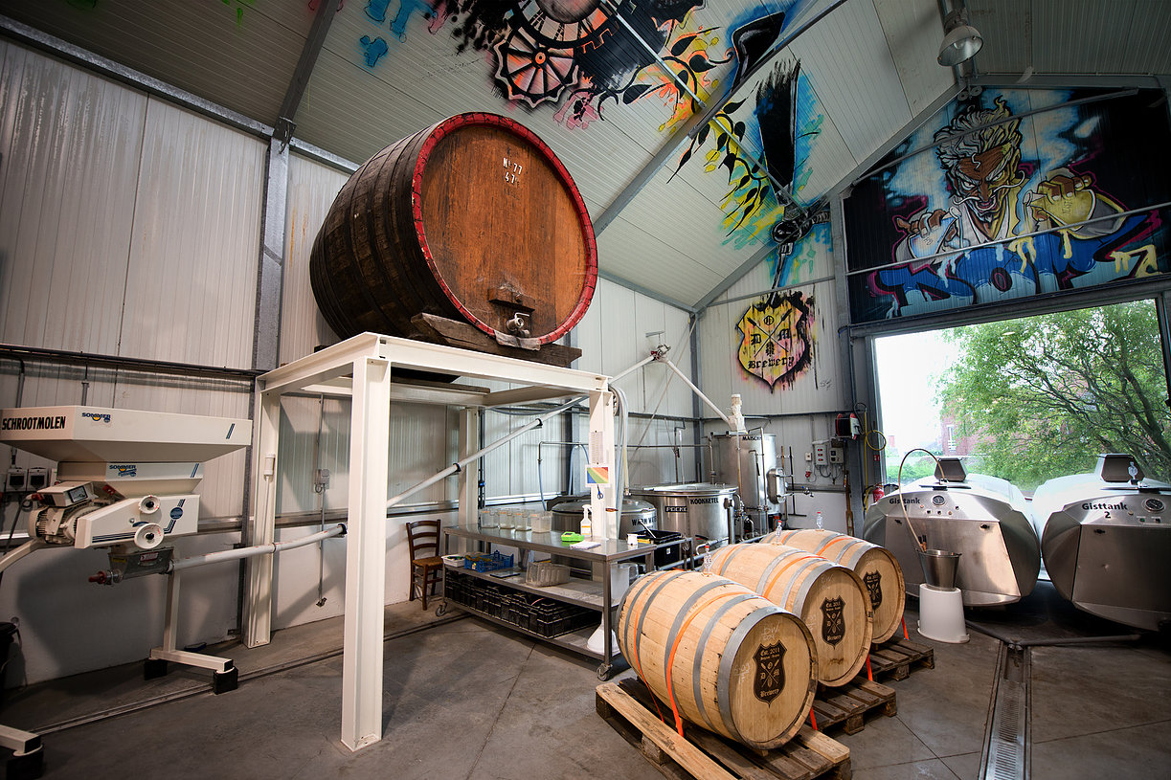
In 2011 begon Jef Pirens (founder, owner, brewer, °1981) met brouwen en richtte zo brouwerij D’Oude Maalderij op. In 2012 werd het eerste bier (Qantelaar, Belgian dubbel, 8%) gelanceerd. In 2015 werd er verhuisd en startte Jef met zijn eigen brewpub. Vanaf 2016 werd de eigen 10HL installatie en bottellijn in gebruik genomen. In 2017, 2018, 2019 en 2020 won de zaak de prijs van best brewpub in Belgium (Ratebeer.com). In 2019 werd er een professionele keuken gebouwd en wordt er naast de eigen gebrouwen bieren ook artisanale Vlaamse kost geserveerd.
Het vast aanbod bevat ondertussen 9 bieren:
The mash, 5,3%, pilsvervanger Redenaar, 6,5%, Belgian blond
Hop, the brewer, 6,5%, ipa Farang, 8%, Thai style tripel
Stoffoasje, 8,5%, tripel Qantelaar, 8%, Belgian dubbel
Deo, Optimo en Maximo, spellen niet alleen de afkorting van D’Oude Maalderij (D.O.M. brewery) maar zijn ook de namen van de 5% porter, de 8% stout en de 11,5% imperial stout.
Door dat brouwerij D’Oude Maalderij een creatieve en progressieve brouwerij is, ontstaan hiernaast ook regelmatig éénmalige brouwsels, collaborations en barrelaged bieren.

